Règles génériques de nommage

Racines :
C[i] = corde i (i = numéro de la corde, de 0 à 5, 0 étant la corde d’emplanture)
L[i] = longueur du panneau i (entre la corde i-1 et la corde i)
F[i] = flèche de la corde i / BA emplanture de l’aile (avec F[0] = 0 par définition)
CM = moyenne des cordes
CMA = corde moyenne aérodynamique
ALL = allongement
A = coefficient d’efficacité en portance
S = surface portante
F = foyer (de l’avion si pas de suffixe)
D = distance entre foyer d’un élément (stab, dérive ou fuselage) et foyer aile
POS = position d’un élément par rapport au bord d’attaque emplanture de l’aile (positif vers l’AR pour l’empennage, positif vers l’AV pour le fuselage)
L = longueur (dédié fuselage => Lf)
l = largeur (dédié fuselage => lf)
h = hauteur (dédié fuselage => hf)
Cz = coefficient de portance d’une voilure ou d’un profil
Cx = coefficient de traînée d’un élément ou d’un profil
α = incidence d’une voilure ou d’un profil
α0 = incidence de portance nulle d’un profil
Cm0 = coefficient de moment à portance nulle d’un profil
ρ (rho) : densité de l’air

Préfixes :
x = position relative en % de la corde moyenne
X = position absolue en distance axiale (unité = mm par défaut)
Z = position absolue en distance verticale (unité = mm par défaut)

Suffixes :
a = aile
s = stab
d = dérive
f = fuselage
pas de suffixe = avion complet

Exemples d’utilisation :
Sa = surface des ailes
CMAa[2] : code moyenne du second panneau de l’aile
CMAs = corde moyenne du stab
XFa : position du foyer de l’aile par rapport au bord d’attaque emplanture
xF : position relative du foyer de l’avion sur la corde moyenne de l’aile

Caractéristiques d’une voilure (aile, stab, dérive, winglet)

// Caractéristiques de chacun des 5 panneaux
for i = 1 to 5 (step 1)
{
Surface : 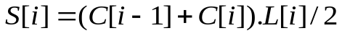
Corde moyenne : 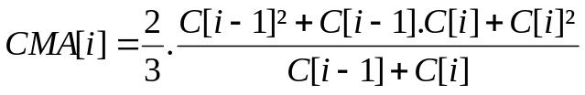
Position foyer / BA emplanture :
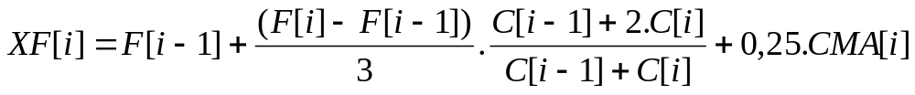
}

// Voilure complète (attention : enlever facteur 2 pour dérive et winglet)
Envergure :
Surface : 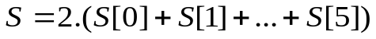
Allongement : 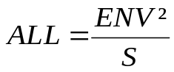
Corde moyenne : 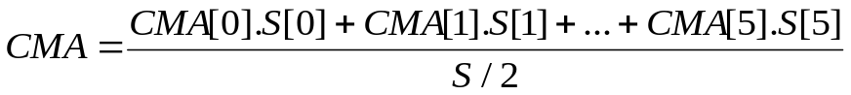
Moyenne des cordes : 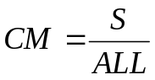
Position foyer / BA emplanture : 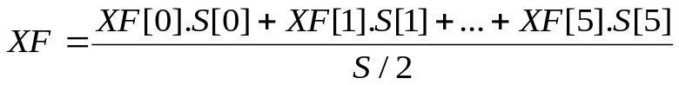

Caractéristiques du fuselage

// Variables à lire dans fuse_coeff.txt (un par type de fuselage)
xFf = position du foyer fuselage en % de sa longueur totale (20% par défaut pour les premiers tests)
kSf = coefficient de surface projetée en tangage
kSMf = coefficient de surface mouillée

// Surfaces
Surface projetée en tangage : 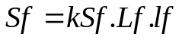
Surface mouillée : 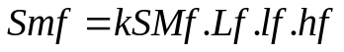

Centre de gravité (CG)

ms = marge statique de centrage (0 à 7%, à fixer par l’utilisateur)

// Distances horizontales entre foyers
Distance entre foyers stab et aile : 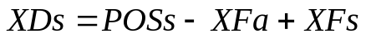
Distance entre foyers dérive et aile : 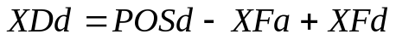
Distance entre foyers fuselage et aile : 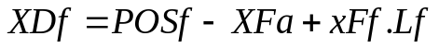

// Volumes de stab et de dérive

Surface équivalente de stab (V) : 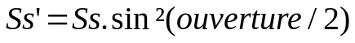
Surface équivalente de dérive (V) : 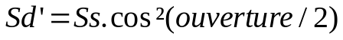
Hauteur équivalente de stab(V) :
Volume de stab : 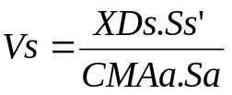
Volume de dérive : TBD

// Paramètres d’efficacité en portance
Coefficient d’efficacité de l’aile : 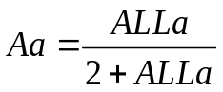
Coefficient d’efficacité du stab : 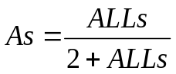
Coefficient d’efficacité du fuselage (si Vs>0.1) : 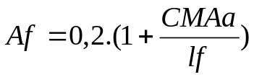
Coefficient d’efficacité du fuselage (si Vs<-0.1) : 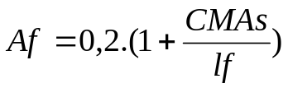
Coefficient d’efficacité du fuselage (si -0.1<=Vs<=0.1) : 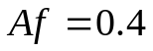
Coefficient de sillage (formule simplifié, si Vs>0) : 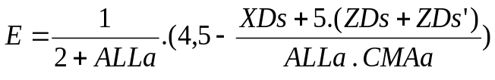
Coefficient de sillage (formule simplifié, si Vs<=0) : 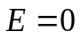

// Positions du foyer global de l’avion et du CG
Position foyer (en % CMA aile) : 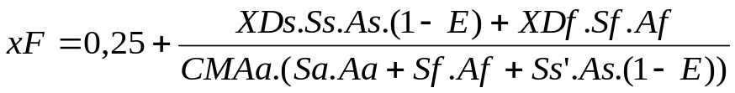
Position foyer (en mm / BA emplanture aile) : 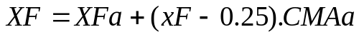
Position CG (en % CMA aile) : 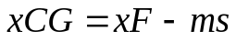
Position CG (en mm / BA emplanture aile) :

Calages de l’aile et du stabilisateur

β = calage aile / fuselage imposé par l’utilisateur

// Incidence de l’aile au Cza de réglage
Incidence : 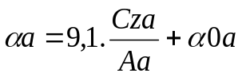

// Calage de stab
Cz de stab :
Avec : 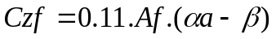

Calage de stab : 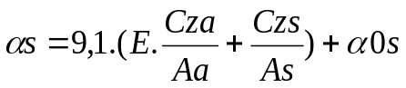

Exploitation des polaires Xfoil (profils aile et stab / dérive)

// Caractéristiques Cm0 et α0
// Interpolation linéaire des 2 points Xfoil @ Re = 1500 k encadrant Cz = 0 : pt1 (Cz1,Cm1,α1), pt2 (Cz2,Cm2,α2)
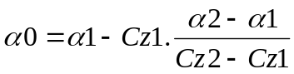
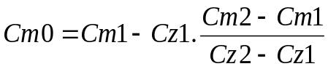

// Fonction Cx profil = f(Re,Cz)
// Interpolation des 4 points Xfoil encadrant le Cz profil et le Re considérés
// pt1 (Re1,Cz1,Cx1), pt2 (Re1,Cz2,Cx2), pt3 (Re2,Cz3,Cx3), pt4 (Re2,Cz4,Cx4)

// Etape1 : interpolation linéaire des Cx pour Re1 et Re2
// Si Re < 25k, Re1 = 25k & Re2 = 50k, si Re> 1500k, Re1 = 750k & Re2 = 1500k
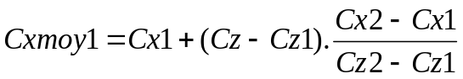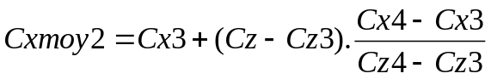

// Etape 2 : interpolation des Cxmoy en a+b/Re
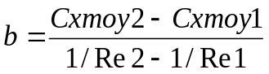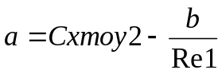
Si Re < 1500k : 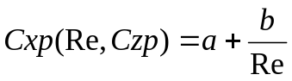
Si Re >= 1500k : 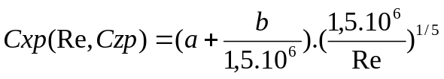

Polaires des performances de l’avion complet (draft)

// Densité de l’air en fct. de temp. (T) et alt. (Z)
Densité de l’air : 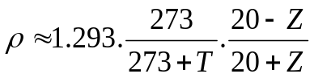

// Boucle de calcul des polaires de perfos en palier (= Fz constant = m.g)
for Cza = 0.02 to 1.4 (step 0.02)
{
// Global, g = 9.81 m/s²
Vitesse de vol en palier : 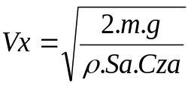
// Aile
Reynolds moyen de l’aile : 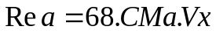
Cz profil aile : 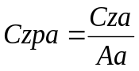
Cx profil aile : 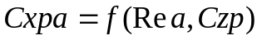
Cx induit aile (e = coeff. Oswald VLM) : 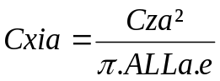

// Stabilisateur
Cz stab : 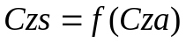, voir paragraphe « calage stab »
Reynolds moyen du stab : 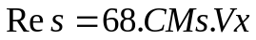

Cx profil stab : 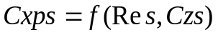
Cx induit stab (e = coeff. Oswald VLM) : 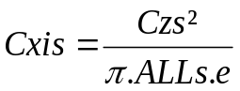

// Dérive
Reynolds moyen du la dérive : 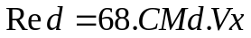
Cx profil dérive (@Cz = 0) : 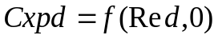

// Fuselage
Re fuselage : 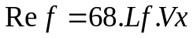
Cx visqueux fuselage : 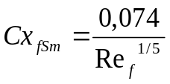
Cx contournement fuselage : 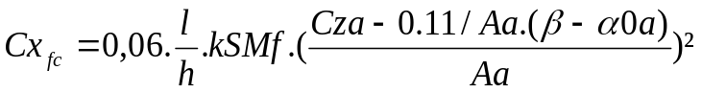

// Avion complet
// Perfos
Taux de chute en palier : 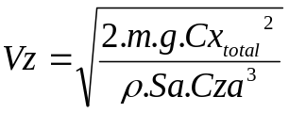
Finesse : 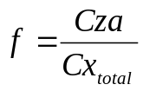
Puissance : 


